Sanagasta, 13 de marzo de 2025

SEÑORA

DIRECTORA

ESCUELA N° 11 “PROVINCIA DE TUCUMÁN”

LIC. PROF. KARINA DIAZ

S………. /D………...-

Me es grato dirigirme a Ud., a los efectos de comunicarle que el día viernes 14 del corriente, me ausentaré de mi lugar de trabajo por **Razones Particulares**, dicha petición está enmarcado en el **Artículo 10.4 de la Ley Pcial. N° 9.911**.

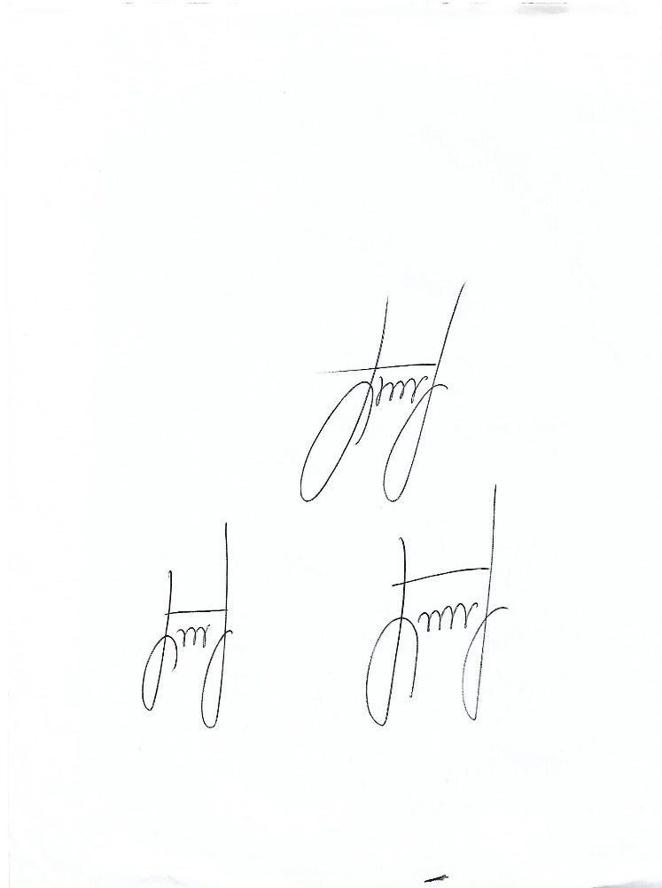 Sin otro motivo en particular, le saludo atentamente.

Orellana, Julio César

D.N.I. N° 26.105.622